Практическое задание по «Операционным системам». Тема «Сигналы». Отчёт.
В отчёте приведены и разобраны программы из презентации и некоторые примеры из книги
Р. Э. Брайната и Д. Р. О’Халларона «Компьютерные системы. Архитектура и программирование».

Пример 1
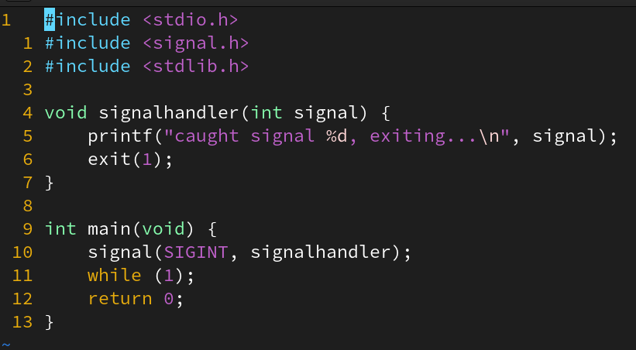
В первом примере в функции main() устанавливается обработчик сигнала SIGINT с помощью функции signal(). Обработчик — функция, которая принимает номер полученного, сигнала, выполняет какие-то действия по его обработке и ничего не возвращает. Наш обработчик печатает сообщение о том, что он был вызван, и завершает выполнение процесса.. Основная же программа запускает бесконечный цикл, следовательно завершиться «сама» она не сможет.

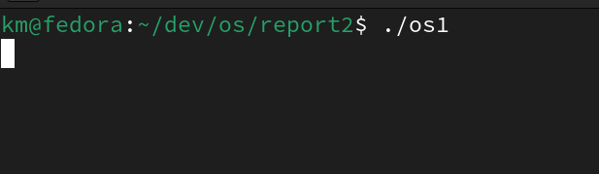
Когда мы запустим эту программу, то она ожидаемо бесконечно ничего не будет делать. Прервать её выполнение можно только с помощью внешнего воздействия, т.е. с помощью отправки некоторого сигнала выполняющемуся процессу.
Отправим сигнал SIGINT, с помощью нажатия клавиш Ctrl+C. Увидим следующее:
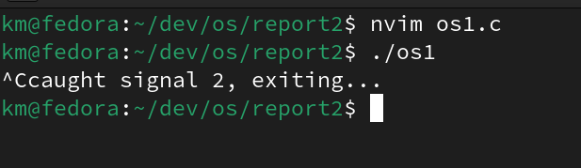
Ожидаемо сработал обработчик соответствующего сигнала, и процесс завершился.

Аналогичного результата можно добиться, если явно отправить сигнал с помощью команды kill.
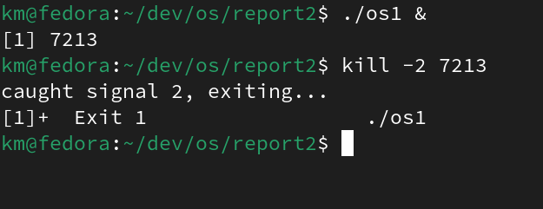
Дополнительно можно обратить внимание на сообщение «Exit 1», которое означает, что программа завершилась вызовом функции exit() с переданным ей кодом 1, что, собственно, и было написано в функции обработчика.

Пример 2
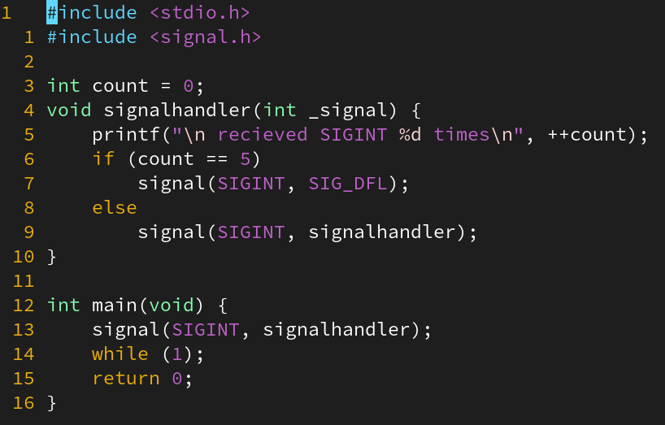
Следующий пример отличается от предыдущего только лишь обработчиком сигнала. Теперь он будет выставлять следующий обработчик того же сигнала в зависимости от глобальной переменной count: пока её значение меньше 5 он будет оставаться таким же (команду для этого нужно явно писать, так как обработчик может сбрасываться на обработчик по умолчанию после каждого сигнала. Это особенность реализации функции signal() для каждой отдельной системы). Когда значение count станет равным 5, установится стандартный обработчик сигнала (SIG_DFL). При этом каждый вызов signalhandler() увеличит count на 1.

Запустим теперь эту программу и попробуем прервать его с помощью сочетания клавиш Ctrl+C.
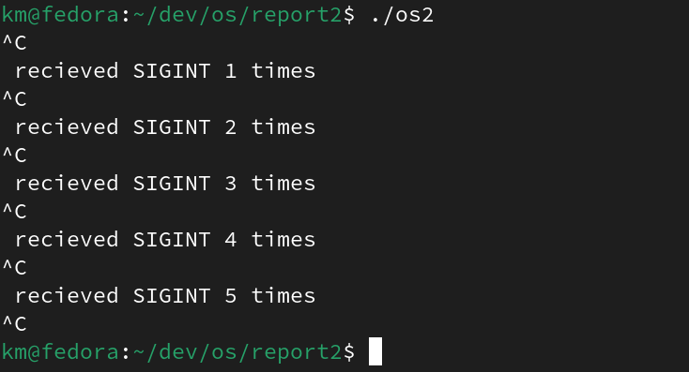
Программа завершилась только с 6-го раза, так как только после 5-й отправки сигнала, установился обработчик, который завершил процесс.

Примеры 3, 4
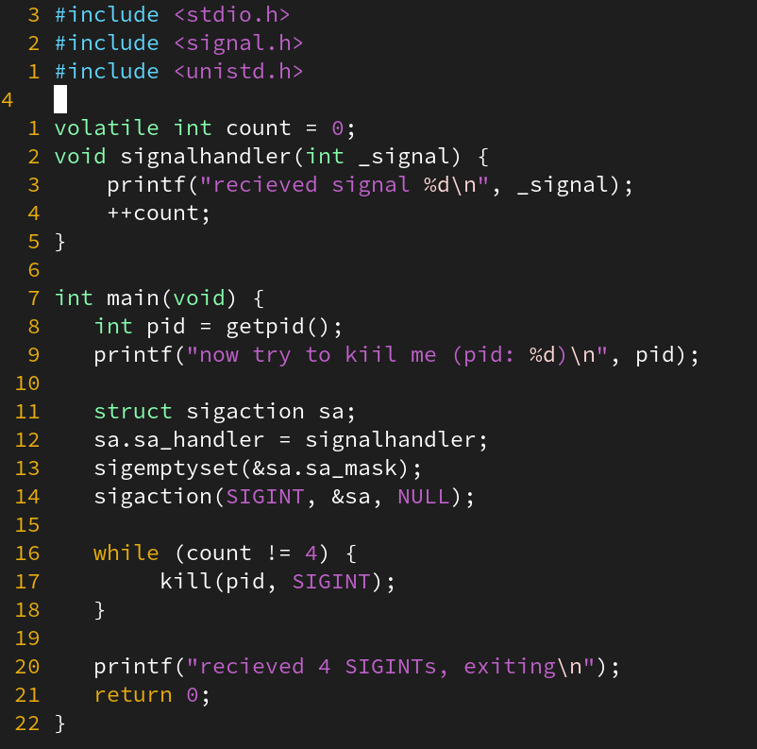
Данный пример, по сути, продолжает идею предыдущих: здесь происходят те же вещи. Однако имеется ряд отличий.
Во-первых переменная count здесь объявлена как volatile — это означает, что любые оптимизации со стороны компилятора, связанные с этой переменной, (такие как, например, кеширование) отключаются. Эта практика гарантирует, что разные части программы будут читать и изменять одну и ту же область памяти, и, таким образом, позволяет избежать ошибок.
Во-вторых установка обработчика сигнала теперь осуществляется, с помощью структуры и функции sigaction. Её использование (в отличии от функции signal()) гарантирует, что программа будет одинаково работать на всех системах. Для её использования необходимо объявить структуру sigaction, установить обработчик (sa.sa_handler = signalhandler), инициализировать (очистить) маску, состоящую из битов, обозначающих сигналы, которые заблокированы для обработки (sigemptyset(&sa.sa_mask)) и в конце установить эту структуру как обработчик сигнала SIGINT (sigaction(SIGINT, &sa, NULL)).
И, наконец, в-третьих, теперь процесс сам отправляет себе 4 сигнала SIGINT с помощью вызова kill(pid, SIGINT), где pid — идентификатор выполняющего процесса.

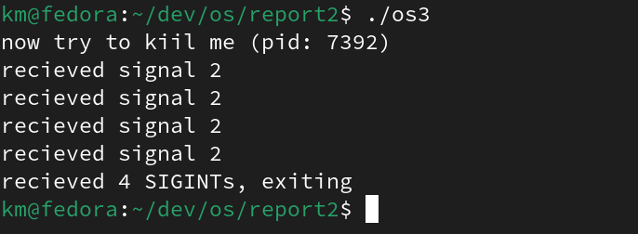
Цикл while можно оставить пустым. Тогда придется в ручную отправить 4 сигнала:

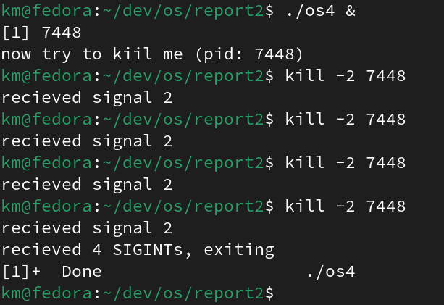
Пример 5

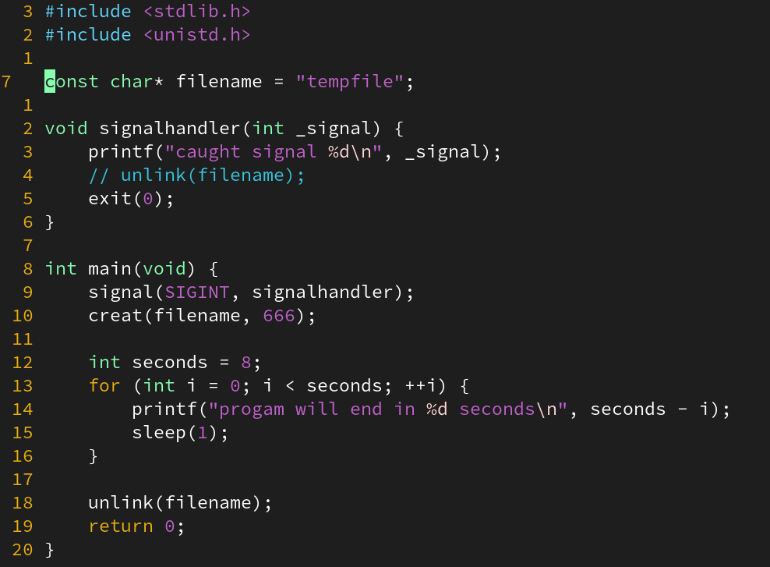
Следующий пример демонстрирует необходимость написания кода, освобождающего ресурсы, внутри обработчиков сигналов, потенциально завершающих выполнение процесса.

Создадим в программе временный файл tempfile (с помощью функции creat()— аналога open()), который предполагается удалить при завершении программы (unlink()). Обратим внимание, что пока обработчик сигнала SIGINT только печатает сообщение и завершает работу процесса.
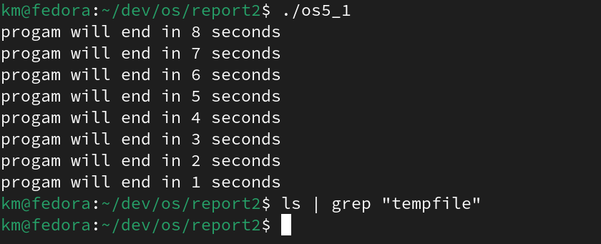
Запустим программу первый раз и дождёмся её выполнения в штатном режиме

Программа завершила работу, а временного файла не обнаружено.

Теперь прервём программу через Ctrl+C
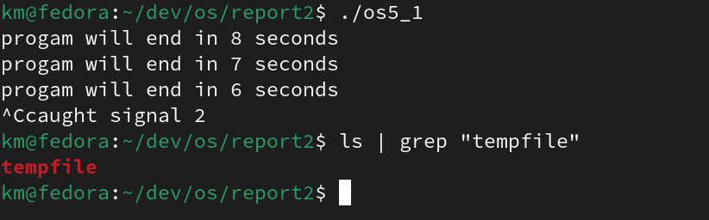
Видим, что после прерывания работы программы, временный файл остался в системе.
Теперь добавим вызов unlink() внутри обработчика сигнала и повторим последние действия
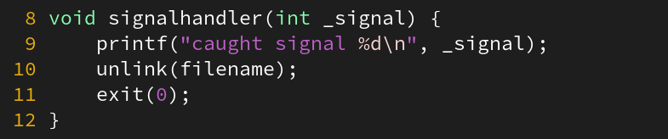
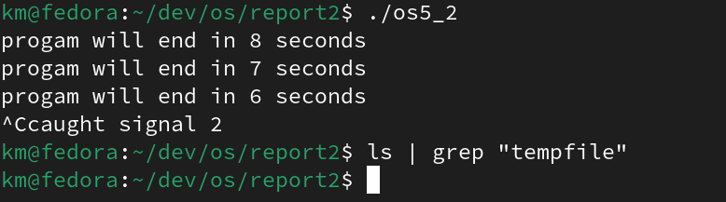
Временный файл успешно удалился.

Пример 6
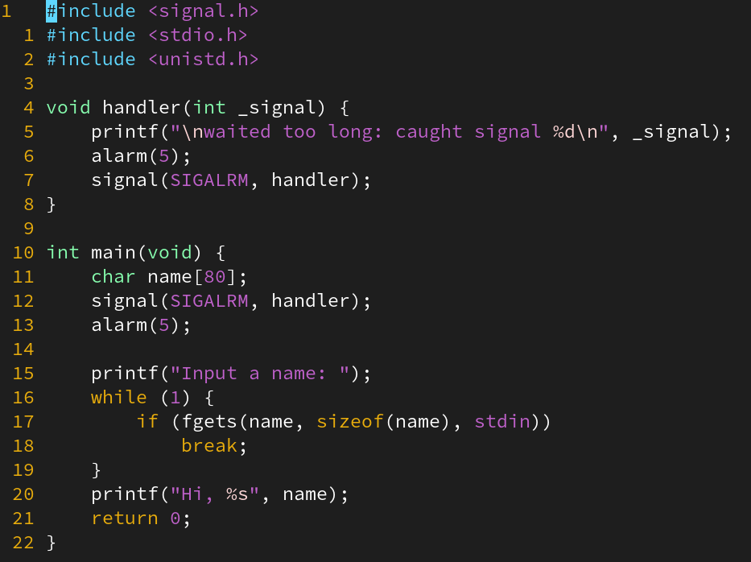
В данном примере показано, как можно посылать и обрабатывать сигнал SIGALRM — сигнал таймера. Функция alarm() выставляет таймер (в нашем случае на 5 секунд), по истечению этого времени вызвавшему эту функцию процессу отправится сигнал SIGALRM, для которого в нашей программе выставлен обработчик, который выводит сообщение и снова выставляет таймер на 5 секунд. Основная же программа ждёт ввода пользователя, напоминая каждые 5 секунд, что она всё еще ждёт.

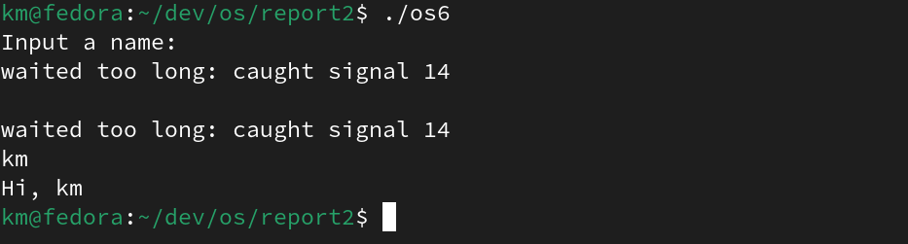

Пример 7
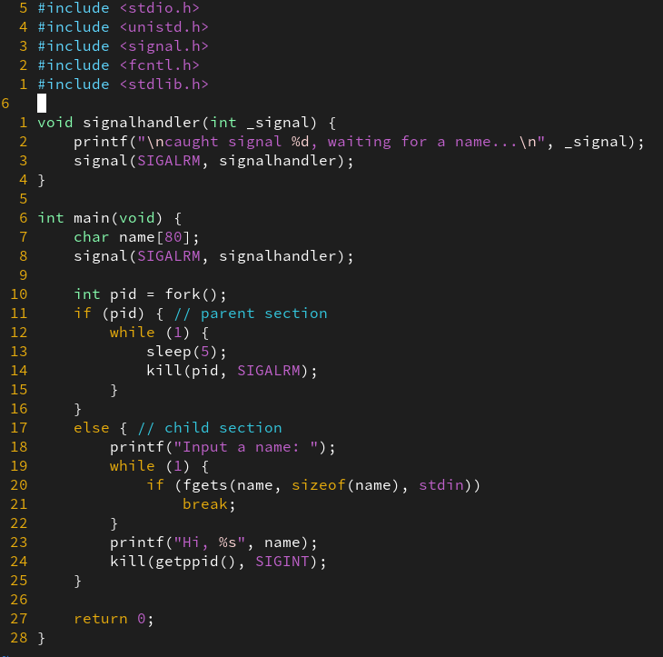
Программа в данном примере выполняет те же действия, что и в предыдущем. Различие в техническом исполнении. Теперь задачи разделены на 2 процесса. Родительский процесс каждые 5 секунд отправляет дочернему сигнал SIGALRM, а дочерний процесс, в свою очередь, ждёт ввода с консоли и реагирует на полученный сигнал таймера сообщением. После успешного ввода дочерний процесс завершает работу родителя (а вместе с ним и свою).
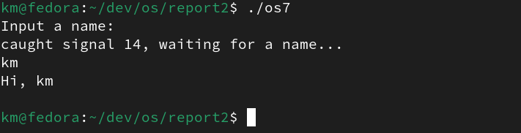

Пример 8
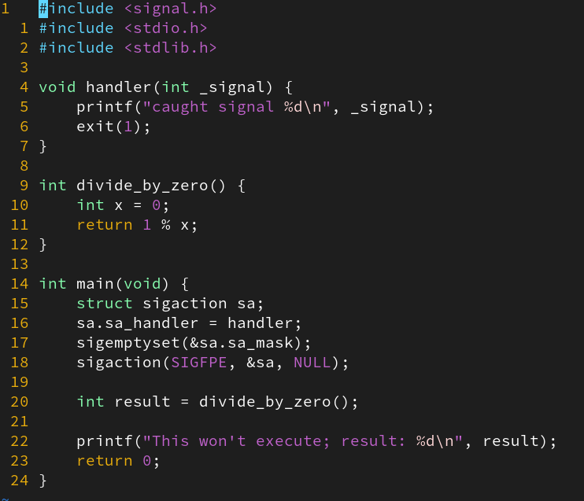
Рассмотрим теперь программу, которая выполняет деление на 0. В таком случае процеесу будет послан сигнал SIGFPE — Floating Point Error. Для него (как и для почти любого сигнала) можно выставить обработчик.
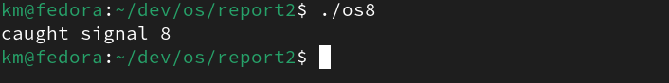
8 — номер сигнала SIGFPE.

Пример 9
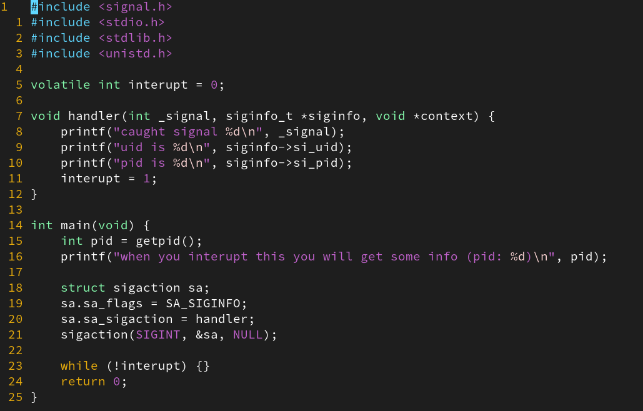
Рассмотри теперь пример с использованием другого типа обработчика, с помощью которого, можно получить дополнительную информацию о процессе, отправившем сигнал. Такой обработчик теперь принимает три аргумента: номер сигнала, указатель на структуру siginfo и указатель на контекст (пока нами не используется). В нашем обработчике будут только печататься идентификаторы пользователя и процесса, которые отправят сигнал.
Обратим внимание на другую инициализацию структуры sigaction: теперь обработчик присваивается в поле sa_sigaction, а также устанавливается флаг, указывающий на использование другого типа обработчика.
Запустим теперь программу и попробуем прервать её из другой сессии терминала.
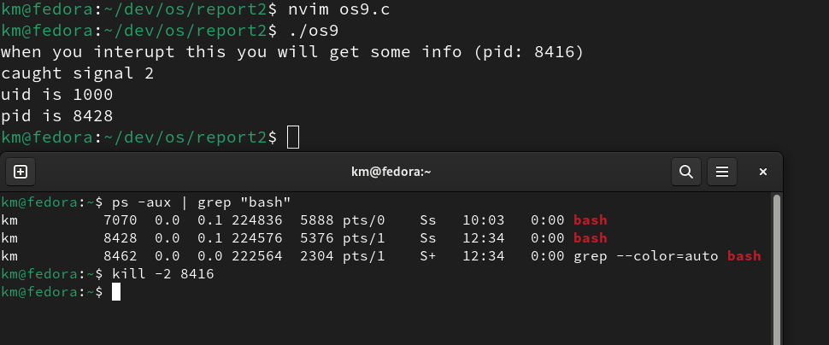
Обратим внимание, что активны два терминала, id процесса второго из них — 8428 (он запущен позже, а следовательно это тот, из которого мы собираемся прервать нашу программу). После ввода команды kill программа печатает нужную нам информацию, в которой как и ожидалось, в качестве идентификатора процесса, отправившего сигнал, указан номер 8428.

Пример из книги 1

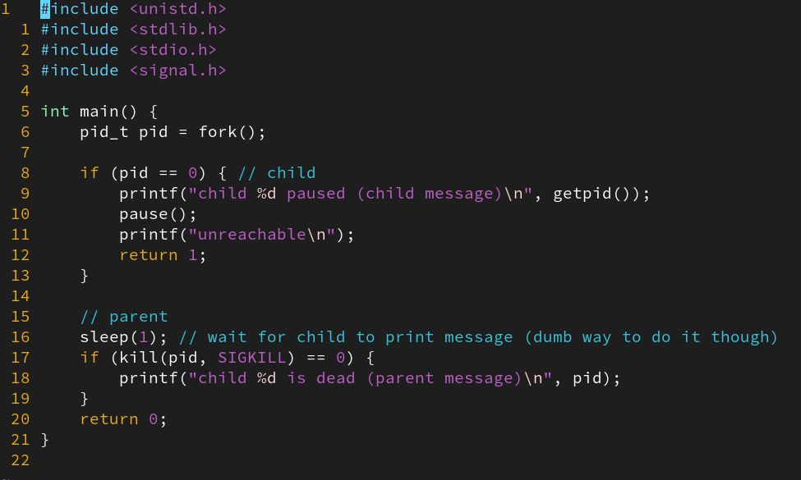
Этот пример ещё раз демонстрирует возможность отправки сигнала от родительского процесса к дочернему. Создается дочерний процесс — он печатает сообщение и ставится на паузу (pause()) до получения некоторого сигнала. Родительский же процесс отправляет дочернему сигнал SIGINT, завершая его работу.
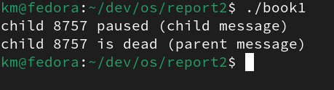

Пример из книги 2
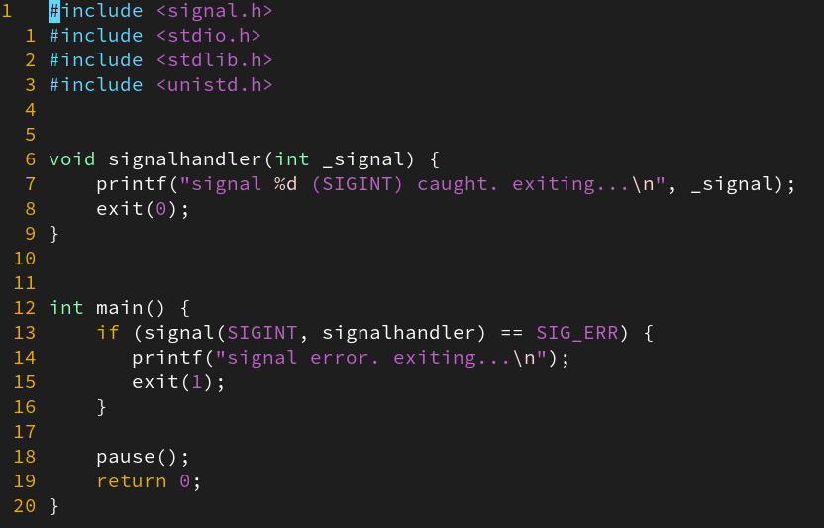
Ещё один простой пример, где основной процесс ставиться на паузу и ждёт сигнал и где для SIGINT выставлен свой обработчик. Отдельно лишь можно отметить проверку на то, что signal() обработала без ошибок. Если же ошибка произошла, то функция вернёт SIG_ERR.
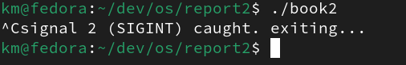

Пример из книги 3
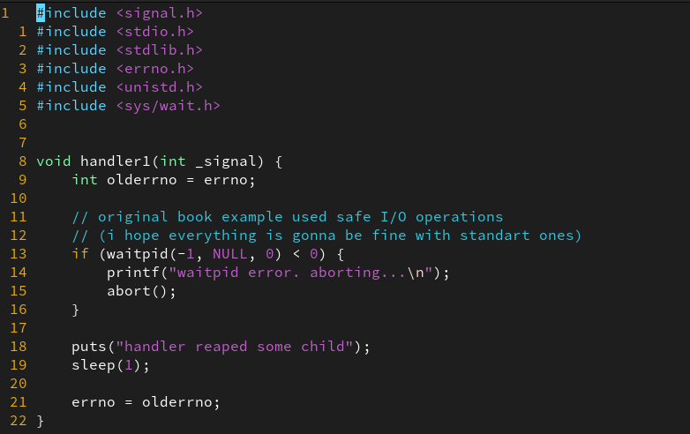
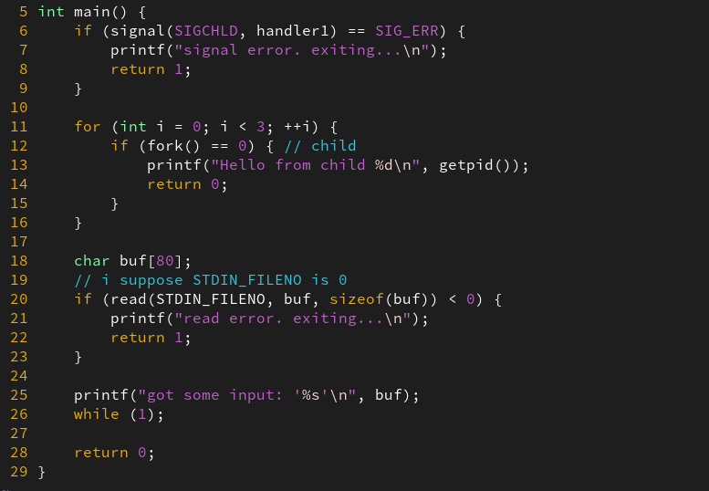
Следующая программа демонстрирует несколько тонкостей при написании собственных обработчиков.
Во-первых, обработчик hadler1 сохраняет значение errno, а затем в конце восстанавливает его. Это нужно, так как код внутри обработчика может изменять эту глобальную переменную, изменяя номер последнего полученного исключения. Это не очень правильно, так как обработчики сигналов не являются семантически частью основной программы, а значит последней не обязательно знать об ошибках, произошедших во время прерывания на обработку сигнала.
Во-вторых (и это цель примера), здесь наглядно демонстрируется тот факт, что сигналы одного типа не ставятся в очередь обработки (этой очереди просто нет: если какой-то сигнал пришёл вторым, до того как первый начал обрабатываться, то он просто теряется).
Рассмотрим программу подробнее. В начале handler1 ставится как обработчик сигнала SIGCHLD: этот сигнал служит для того, чтобы уведомить родительский процесс о завершении некоторого потомка. Далее создаются три дочерних процесса, которые печатают одно сообщение и тут же завершаются. Родитель же ждёт ввод с консоли и входит в бесконечный цикл (чтобы было удобнее исследовать его работу извне).
Обработчик handler1 убеждается, что один из процессов-потомков действительно завершил работу (вызов waitpid с аргументом -1), выводит об этом сообщение, а затем намеренно ждёт одну секунду, чтобы создать вышеописанную ошибку с «очередью» двух сигналов. В итоге получится что, два из трёх сигналов о завершении работы потомков пройдут обработку, а третий потеряется.
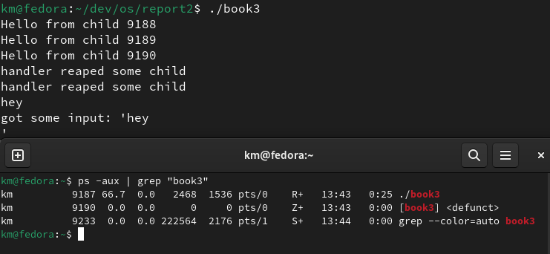
Видим, что, действительно, было создано три процесса, но правильно завершилось только два. Проанализировав все процессы, в чьём названии есть «book3» видим что есть всё ещё работающий (в бесконечном цикле) родительский процесс и один из потомков, ставший процессом-зомби (помечен как Z+ и <defunct>).

Данную проблему можно решить, написав другой обработчик.

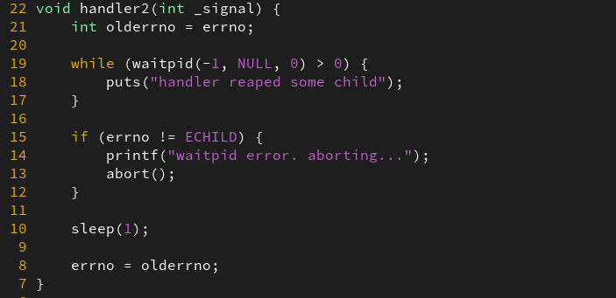
Теперь вместо одного ветвления имеем цикл, который отловит все завершённые процессы.
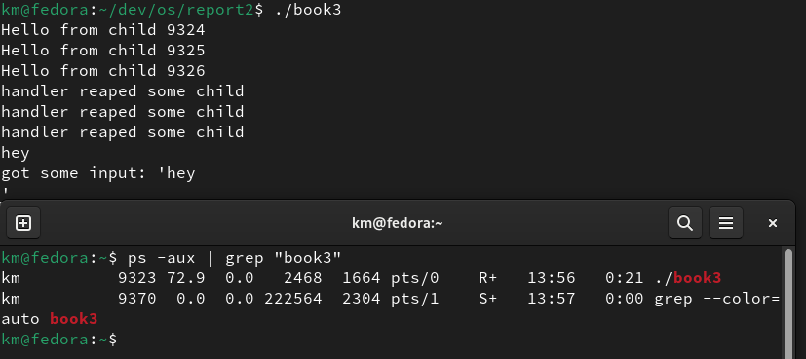
Теперь все процессы утилизируются правильно.

Пример из книги 4

Следующий пример удобно разобрать по частям. Для начала рассмотрим вспомогательную функцию:
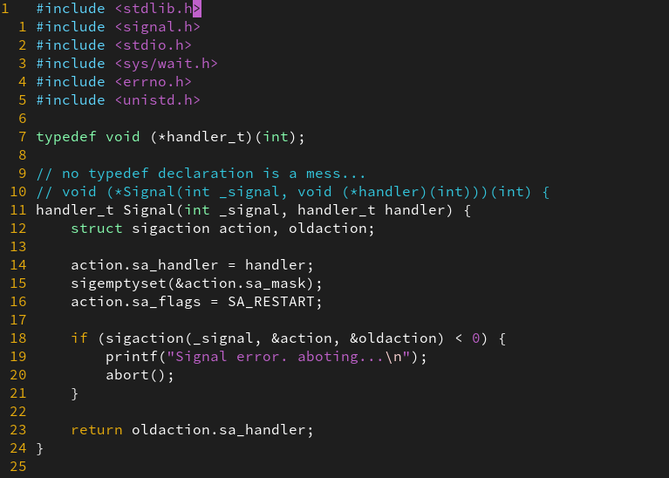
Это замена встроенной функции signal(). Она принимает те же аргументы, а на выходе мы имеем тот же результат, но внутри эта процедура использует sigaction. Таким образом, мы можем как бы использовать встроенный signal(), но по факту будем использовать sigaction.

Далее рассмотрим обработчики сигналов
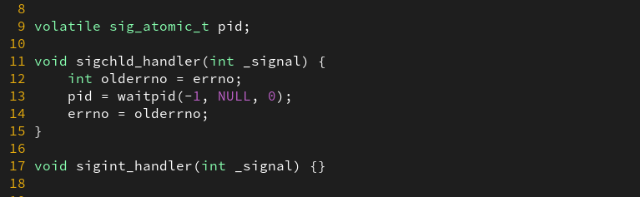
Объявлена глобальная переменная pid типа sig_atomic_t — это целое число с атомарными операциями, т.е. выполняющимися за одну инструкцию. Его использование необходимо для корректной асинхронной работы нескольких процессов, делящих эту переменную. Засчёт атомарности гарантируется, что никакие два одновременно работающих процесса не смогут одновременно прочитать/изменить переменную, что предотвращает много ошибок.
Обработчик для SIGCHLD изменяет глобальную переменную pid, записывая в неё идентификатор завершённого дочернего процесса.
Обработчик для SIGINT ничего не делает.

Основная программа:
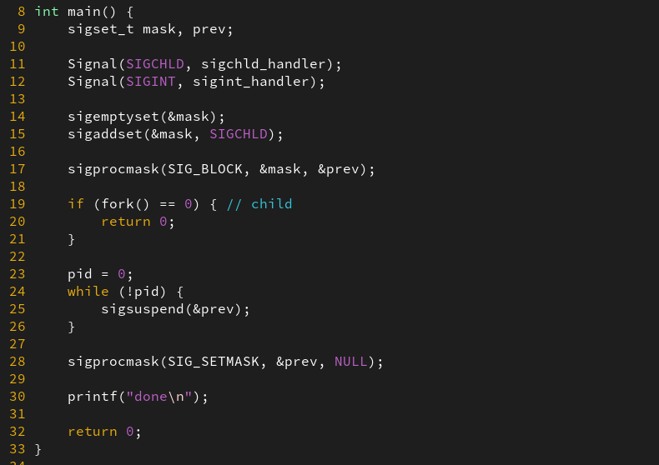
Основная идея программы в том, чтобы показать, как явно блокировать некоторые сигналы и как это можно использовать. В начале инициализируется маска mask, в которой поднимается бит, отвечающий за сигнал SIGCHLD. Затем эта маска используется, чтобы заблокировать этот сигнал. Для этого используется вызов sigprocmask(SIG_BLOCK, &mask, &prev), SIG_BLOCK означает блокировку сигналов из mask (в нашем случае только SIGCHLD), при этом предыдущий набор заблокированных сигналов сохранится в prev.
Затем создаётся дочерний процесс и сразу же завершается (отправляется соответствующий сигнал). Родительский процесс ждёт пока обработчик sigchld_handler изменит pid. После чего восстанавливает изначальную маску битов сигналов (SIG_SETMASK), по сути отменяя блокировку SIGCHLD.
Остановимся подробнее на теле цикла. Вызов sigsuspend(&prev) по сути является атомарным аналогом последовательности команд
sigprocmask(SIG_SETMASK, &prev, &another_prev);
pause();
sigprocmask(SIG_SETMASK, &another_prev, NULL);
То есть происходит следующее: временно ставится другая маска сигналов (отменяется блокировка SIGCHLD), затем процесс останавливается до получения сигнала (ожидаем SIGCHLD после окончания работы потомка), после чего возвращается старая маска (SIGCHLD блокируется).
Поместив этот вызов в цикл, получим самый правильный и безопасный способ ожидания сигнала от дочернего процесса. Мы избегаем разного рода ошибок: засчёт блокировки сигнала решатся проблемы связанные с «очередью» одинаковых сигналов, а засчёт атомарности sigsuspend пропадёт так называемая «гонка» процессов, когда ошибка возникает, потому что процессы добрались до какой-то инструкции в неожиданном порядке.

